**项目已上传最终运行结果，包括最终的标签文件和图像，标签文件保存在语音识别/result/label_result，图像保存在语音识别/result/img**

**如果需要重新运行代码，请将训练数据集（标注好的）放到dataset/0925class，如下图所示**

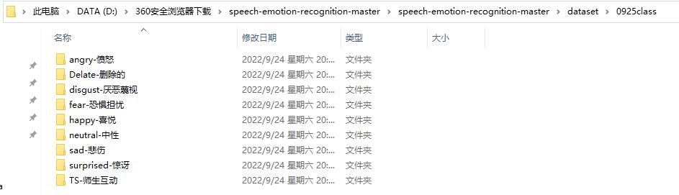

测试数据（待标签）放到**dataset/0926，如下图所示**

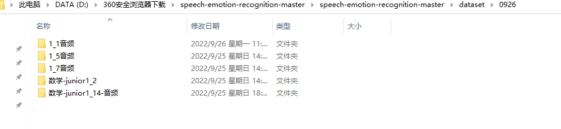

1. 按照requirement.txt配置好环境
2. cnn1d.ymal文件一般需要修改（涉及文件路径设置和一些文件的名字）
3. 运行preprocess.py，它会生成训练集的特征并保存在features/，可以通过修改cnn1d.ymal中的参数train_feature_path更改特征文件的名字
4. 运行train.py，它会开始训练模型，并且模型最终保存在checkpoints中，可以通过修改cnn1d.ymal中的checkpoint_name参数，改变保存的模型的名字
5. 运行predict.py，它会对测试数据进行打标签，同理可以通过修改cnn1d.ymal中的checkpoint_name参数，改变你需要调用的模型名字，标签结果会保存在result中
6. 运行mk_img.py，它会生成图像，图像会保存在result中
7. 20221010.py文件是将同一个班的所有表格汇总成一个表

***opensmile-3.0-win-x64 文件夹是提取特征需要用到的文件

***checkpoints/0925class_weight.h5 文件是已经训练过的，可以直接使用